龙岗办事处发〔2024〕25号

重庆市大足区人民政府龙岗街道办事处
关于确定25处临时避灾场所的通知

各村（社区），有关办、中心、大队，辖区有关单位：
根据区减灾办《关于加快推进全区临时避灾场所建设工作的通知》（大足减办〔2024〕2号）文件要求，为深入贯彻习近平总书记关于防灾减灾救灾系列重要论述，坚持“人民至上、生命至上”，保证落实市委常委会会议精神不打折扣，保障转移避险和安置需求，加快推进龙岗街道以自然村为单元建设临时避灾场所（地灾避险点）工作，切实提升全街道避险转移能力，实现“零伤亡、少损失”目标。结合街道第一次全国自然灾害综合风险普查成果及街道实际，报请区应急局等部门核准；现街道办事处决定将确定的25处临时应急避灾场所通知你们，请各村、社区加强宣传发动，让辖区内各自群众知晓避灾场所所在的位置等信息，确保群众需要时能够及时、迅速向就近避灾场所转移；同时，各村、社区进一步编订避灾群众花名册及疏散路线。

附件：1. 龙岗街道应急避灾场所基础信息汇总表
2. 重庆市大足区龙岗街道应急避险点分布图

重庆市大足区人民政府龙岗街道办事处
2024年2月23日
（此件公开发布）

附件1
龙岗街道应急避灾场所基础信息汇总表

序号 | 应急避灾场所名称 | 具体地址 | 地理坐标（经度、纬度） | 地块面积（㎡） | 有效使用面积（㎡） | 容纳暂时避险避灾人数（人） | 容纳可宿住人数（人） | 服务半径  （km） | 责任人 | 联系电话  （手机）
1 | 龙岗街道累丰社区  西禅小学  应急避灾场所 | 龙岗街道  累丰社区3组 | 105.69、  29.70 | 5000 | 3800 | 1000 | 80 | 最近1千米，  最远2.5千米 | 谭玉福 | 13509413830
2 | 龙岗街道龙岗村  村民委员会  应急避灾场所 | 龙岗街道  龙岗村23组 | 105.67、29.72 | 500 | 400 | 200 | 20 | 最近1千米，最远2.5千米 | 李文菊 | 13527310476
3 | 龙岗街道龙岗村  富轿新村  应急避灾场所 | 龙岗街道  龙岗村19组 | 105.67、29.73 | 2000 | 1400 | 1000 | 100 | 最近1千米，最远2千米 | 李文菊 | 13527310476
4 | 龙岗街道明星社区  明德小学  应急避灾场所 | 龙岗街道明星社区4组 | 105.67、29.71 | 4500 | 3400 | 1000 | 100 | 最近1千米，最远2.5千米 | 杨秀华 | 19936681815
5 | 龙岗街道宝林村  宝林小学  应急避灾场所 | 龙岗街道  宝林村19组 | 105.64、29.72 | 350 | 260 | 180 | 18 | 最近1千米，最远2.5千米 | 蒋中明 | 15923137376
6 | 龙岗街道宝林村  村民委员会  应急避灾场所 | 龙岗街道  宝林村15、23组 | 105.65、29.72 | 1320 | 1080 | 200 | 20 | 最近1千米，最远2千米 | 蒋中明 | 15923137376
7 | 龙岗街道观音岩村  民防疏散基地  应急避灾场所 | 龙岗街道观音岩村6、7组 | 105.66、29.70 | 3000 | 2100 | 800 | 80 | 最近1千米，最远2.5千米 | 李官平 | 17823377448
8 | 龙岗街道西禅社区  龙岗一小（南山校区）  应急避灾场所 | 龙岗街道西禅社区5组 | 105.69、29.69 | 45000 | 36000 | 8000 | 600 | 最近1千米，最远2.5千米 | 龙代平 | 13883999886
9 | 龙岗街道前进社区  龙岗铜鼓小学  应急避灾场所 | 龙岗街道前进社区12组 | 105.69、29.68 | 3000 | 2200 | 1000 | 100 | 最近1千米，最远2.5千米 | 姚用福 | 13983835416
10 | 龙岗街道官峰村  重庆健康职业学院  应急避灾场所 | 龙岗街道官峰村10组 | 105.69、29.68 | 150000 | 120000 | 20000 | 1000 | 最近1千米，最远2千米 | 舒成华 | 13635470252
11 | 龙岗街道西街社区  农耕游园  应急避灾场所 | 龙岗街道一环北路西段331号旁 | 105.69、29.70 | 14000 | 12000 | 1200 | 80 | 最近1千米，最远2.5千米 | 胡才勇 | 13389613328
12 | 龙岗街道西街社区  大足中学  应急避灾场所 | 龙岗街道一环北路西段85号 | 105.70、29.70 | 85183 | 81200 | 12000 | 1000 | 最近1千米，最远1.5千米 | 胡才勇 | 13389613328
13 | 龙岗街道西禅社区  贵和苑小区（西禅社区体育公园旁）  应急避灾场所 | 龙岗街道西桥路46号 | 105.69、29.69 | 10000 | 7000 | 2000 | 160 | 最近1千米，最远1.5千米 | 龙代平 | 13883999886
14 | 龙岗街道西禅社区  重庆自然资源与环境保护职业学院  应急避灾场所 | 龙岗街道二环南路66号 | 105.69、29.69 | 258000 | 221000 | 30000 | 2000 | 最近1千米，最远2千米 | 龙代平 | 13883999886
15 | 龙岗街道西禅社区  迪涛学校  应急避灾场所 | 龙岗街道二环南路68号 | 105.70、29.692 | 12000 | 9500 | 2000 | 160 | 最近1千米，最远2千米 | 龙代平 | 13883999886
16 | 龙岗街道翠屏社区  文峰家园  应急避灾场所 | 龙岗街道二环南路145号 | 105.70、29.69 | 1500 | 800 | 1000 | 100 | 最近1千米，最远2千米 | 季华强 | 13350326755
17 | 龙岗街道西禅社区  城西中学  应急避灾场所 | 龙岗街道西禅社区一环南路西段79号 | 105.70、29.69 | 4000 | 2900 | 2000 | 200 | 最近1千米，最远2千米 | 龙代平 | 13883999886
18 | 龙岗街道西街社区  龙岗一小（老校区）  应急避灾场所 | 龙岗街道龙岗西路50号 | 105.70、29.70 | 8000 | 6700 | 2500 | 200 | 最近1千米，最远1.5千米 | 胡才勇 | 13389613328
19 | 龙岗街道翠屏社区  碧玉江南  应急避灾场所 | 龙岗街道翠溪路139号 | 105.71、29.69 | 3000 | 2100 | 1800 | 120 | 最近1千米，最远2千米 | 季华强 | 13350326755
20 | 龙岗街道滨河公园  应急避灾场所 | 龙岗街道滨河路 | 105.71、29.70 | 3000 | 2000 | 1000 | 80 | 最近1千米，最远2千米 | 杨宏成 | 13608305288
21 | 龙岗街道学坝社区  实验小学校  应急避灾场所 | 龙岗街道龙岗中路181号 | 105.71、29.70 | 2800 | 1800 | 800 | 60 | 最近1千米，最远1.5千米 | 杨宏成 | 13608305288
22 | 龙岗街道学坝社区  孝文化广场  应急避灾场所 | 龙岗街道一环北路中段 | 105.71、29.70 | 12000 | 9800 | 1800 | 120 | 最近1千米，最远1.5千米 | 杨宏成 | 13608305288
23 | 龙岗街道西街社区  重庆市大足中学（东校区）应急避灾场所 | 龙岗街道  月东街 | 105.71、29.70 | 6000 | 4100 | 2000 | 180 | 最近1千米，最远1.5千米 | 胡才勇 | 13389613328
24 | 龙岗街道翠屏社区  居民委员会  应急避灾场所 | 龙岗街道翠丰路翠屏公租房5楼 | 105.70、29.69 | 5000 | 3900 | 2000 | 160 | 最近1千米，最远1.5千米 | 季华强 | 13350326755
25 | 龙岗街道官峰村  官峰小学  应急避灾场所 | 龙岗街道官峰村3组官峰小学 | 105.41、29.37 | 700 | 500 | 300 | 30 | 最近1千米，最远1.5千米 | 舒成华 | 13635470252

附件2

重庆市大足区龙岗街道应急避险点分布图

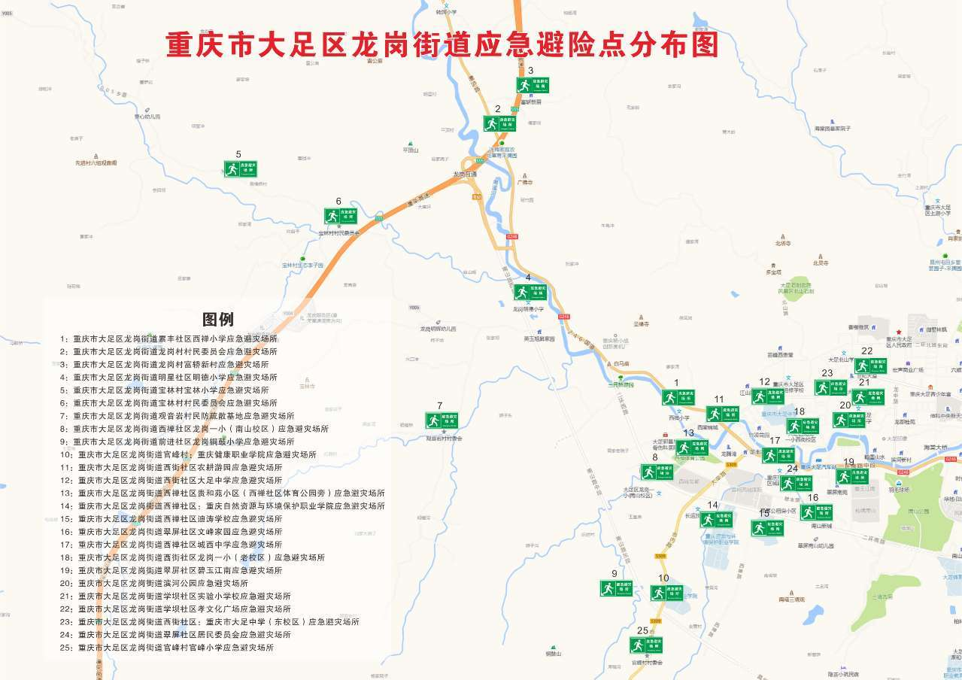

抄送：区减灾办。
重庆市大足区龙岗街道党政办 2024年2月23日印发

